Borsod-Abaúj-Zemplén megye gazdaságának bemutatása, 2017. I. félév
Bruttó hazai termék (GDP)
A bruttó hazai termék összege 2015-ben előzetes adatok szerint Borsod-Abaúj-Zemplén megyében piaci beszerzési áron 1619 milliárd forint volt, a magyarországi GDP 4,8%-a. Országon belüli részesedése az ezredforduló óta 2011-ben érte el mélypontját (4,2%), azóta évről-évre emelkedik.
A megyében egy lakosra 2,4 millió forint GDP jutott, az országosnál 29%-kal, a Budapest nélkül számított megyei átlagnál 8,6%-kal kevesebb. 2010-ben még 39%-os volt az országos, 18%-os pedig a megyei átlagtól való elmaradás, ami azóta évről évre csökken. A főváros és a megyék rangsorában e mutató alapján Borsod-Abaúj-Zemplén a 13. helyen állt 2015-ben, néggyel előrébb, mint 2010-ben.
Országosan a bruttó hozzáadott érték 64%-át a szolgáltató, 36%-át a termelő szféra állította elő. Borsod-Abaúj-Zemplénben a termelő ágak 51%-ban részesedtek a gazdasági teljesítményből. A megye gazdaságában az ipar állította elő a bruttó hozzáadott érték 43%-át (országosan 28%-át). A mezőgazdaság és az építőipar kibocsátásának aránya kissé magasabb a megyében, mint az országban átlagosan.

1. tábla
A bruttó hozzáadott érték és megoszlása összevont gazdasági ágak szerint, 2015⁺
Gazdasági ág | Bruttó hozzáadott érték
Gazdasági ág | millió Ft | megoszlása, %
Gazdasági ág | Borsod-Abaúj-Zemplén megye |  | Ország összesen
Mezőgazdaság | 57 613 | 4,2 | 4,1
Ipar | 583 304 | 43,0 | 27,8
Építőipar | 58 041 | 4,3 | 4,1
Kereskedelem, szállítás és raktározás, vendéglátás | 183 984 | 13,6 | 18,5
Információ és kommunikáció | 19 543 | 1,4 | 4,9
Pénzügyi szolgáltatás | 16 730 | 1,2 | 3,7
Ingatlanügyletek | 64 219 | 4,7 | 7,7
Tudományos és műszaki tevékenység, adminisztratív szolgáltatás | 70 145 | 5,2 | 8,9
Közigazgatás, oktatás, egészségügyi szolgáltatás | 276 589 | 20,4 | 17,3
Művészet és szabadidő, egyéb szolgáltatás | 27 537 | 2,0 | 2,9
Összesen | 1 357 705 | 100,0 | 100,0
+ Előzetes adat

Nemzetközi szinten az egy lakosra jutó bruttó hazai terméket vásárlóerő-paritáson hasonlítják össze. Ezáltal az árszínvonal eltérésének hatása kiküszöbölhető. 2015-ben a megyében az egy főre jutó bruttó hazai termék vásárlóerő-paritáson 13 928 PPS volt, ami 48%-a az EU tagországok átlagának.
Gazdasági aktivitás
Borsod-Abaúj-Zemplén megye munkaerőpiaci mutatói 2011 óta folyamatosan javultak. 2017 II. negyedévében a megyében a 15–74 éves népesség 58,3%-a, 287 ezer fő volt gazdaságilag aktív, számuk 0,5%-kal emelkedett az előző év azonos időszakához képest. A munkaerőpiacon 271 ezer fő foglalkoztatottként, 16 ezer fő munkanélküliként jelent meg. Az előbbiek száma 0,9%-kal magasabb, az utóbbiaké 6,4%-kal alacsonyabb, mint 2016 II. negyedévében. A foglalkoztatási ráta 55,1%, a munkanélküliségi ráta 5,5% volt. Egy év alatt a foglalkoztatási ráta 1,2 százalékponttal emelkedett, a munkanélküliségi ráta 0,4 százalékponttal csökkent. A kedvező változás ellenére a foglalkoztatási ráta továbbra is alacsonyabb, a munkanélküliségi ráta magasabb, mint az országos átlag.

1. ábra
A munkanélküliségi ráta és a foglalkoztatási ráta alakulása

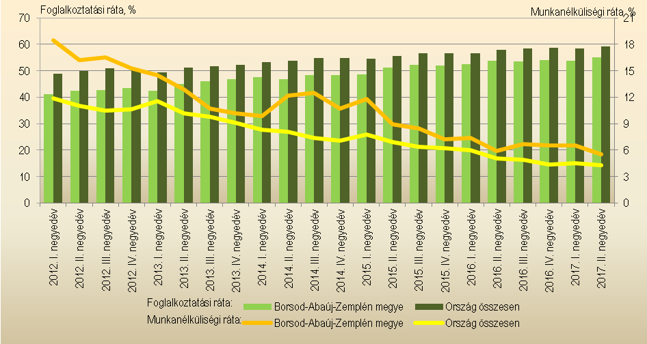

Alkalmazásban állók
Borsod-Abaúj-Zemplénben 2017. I. félévben a 4 főnél többet foglalkoztató megyei székhelyű vállalkozásoknál, létszámnagyságtól függetlenül a költségvetési intézményeknél, valamint a kijelölt nonprofit szervezeteknél 157 ezer fő állt alkalmazásban, 3,1%-kal több, mint az előző év azonos időszakában. Országosan az alkalmazásban állók száma kisebb mértékben, 2,0%-kal bővült. Az alkalmazottak 53%-át foglalkoztató versenyszférában a növekedés üteme nagyobb (4,9%-os) volt, mint egy évvel korábban (1,5%-os), ezzel szemben a költségvetési szerveknél 2,8%-kal csökkent a létszám.
A fizikai foglalkozásúak száma 1,9, a szellemieké 5,0%-kal nőtt 2016. január–júniushoz viszonyítva. Az alkalmazásban állók harmada a termelő, kétharmada a szolgáltató ágakban dolgozott. A termelő ágak mindegyikében, a szolgáltató ágaknál a közigazgatás és az egészségügyi szolgáltatás kivételével mindenhol nőtt az alkalmazottak száma. A legnagyobb foglalkoztató az ipar, ahol az összes alkalmazott 27%-a dolgozott, ezt az egészségügyi szolgáltatás követte, 25%-kal. Teljes munkaidőben 148 ezer fő állt alkalmazásban, számuk az előző év első félévéhez képest 2,9%-kal gyarapodott.

2. ábra
Az alkalmazásban állók számának változása az előző év azonos időszakához képest Borsod-Abaúj-Zemplén megyében, 2017. I. félév

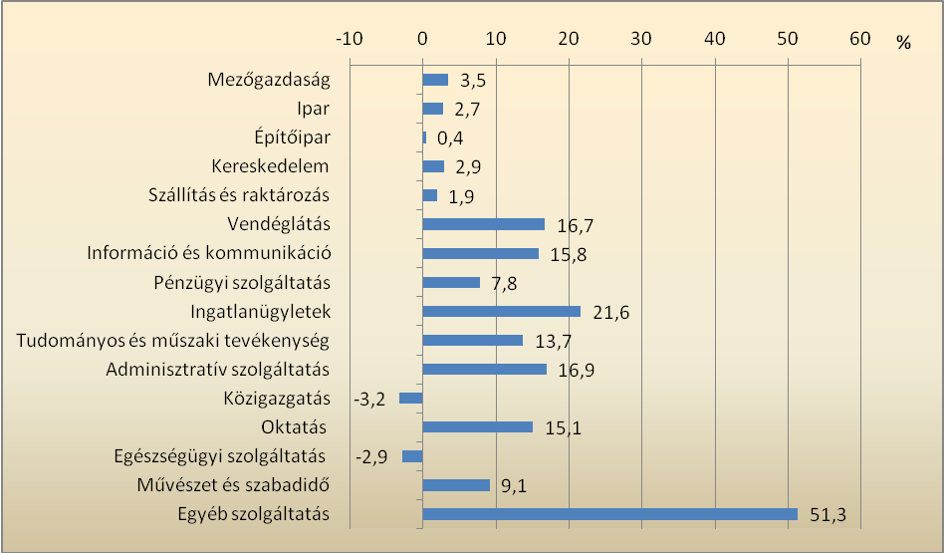

2017. I. félévben a teljes munkaidőben alkalmazásban állók havi bruttó átlagkeresete 225 ezer forint volt, nominálisan 13%-kal több, mint egy évvel korábban. Országosan a növekedés üteme valamivel kisebb (12,5%) volt. A havi bruttó átlagkereset a versenyszférában 256 ezer forint, a költségvetési szférában 190 ezer forint volt, előbbi 10, utóbbi 15%-kal emelkedett 2016 első hat hónapjához viszonyítva. A megyében a havi bruttó átlagkereset az információ és kommunikáció területén volt a legmagasabb, a humán-egészségügyi, szociális ellátásban a legalacsonyabb.
Az alkalmazásban állók havi nettó átlagkeresete – családi kedvezmény figyelembevétele nélkül – 149 ezer forintot ért el, ami 13%-kal meghaladta az egy évvel korábbit. A megyei nettó átlagkereset 44 ezer forinttal elmaradt az országostól. A fizikai foglalkozásúak havi átlagban 109 ezer forintot, a szellemiek 211 ezer forintot kaptak, 2016. I. félévhez képest a növekedés mértéke 15 és 11% volt. A közfoglalkoztatás hatását kiszűrve a havi bruttó átlagkereset 261 ezer forint, a nettó 174 ezer forint volt, mindkét esetben 12%-kal nagyobb, mint egy évvel korábban.
Nyilvántartott álláskeresők
A Nemzetgazdasági Minisztérium adatai alapján Borsod-Abaúj-Zemplén megyében a 2017. júniusi zárónapon 37 ezer fő álláskeresőt tartottak nyilván, 0,5%-kal többet, mint az előző év azonos időpontjában.
A nyilvántartott álláskeresők 49%-a nő, 13%-a pályakezdő, 19%-a 25 éven aluli volt. A pályakezdők száma 8,4%-kal csökkent, a 25 éven aluliaké 0,8%-kal nőtt.
Az álláskeresők 31%-a 30 évesnél fiatalabb, 40%-a 30–49 éves, 29%-a 50 éves vagy annál idősebb volt. Az egy évvel korábbihoz képest közel azonos a korcsoportonkénti megoszlás.
Az álláskeresők 49%-a legfeljebb az általános iskola 8 osztályával, 27%-a szakmunkás, szakiskolai, 22%-a középiskolai, technikusi, 2,9%-a felsőfokú végzettséggel rendelkezett. Míg a legfeljebb általános iskola 8 osztályával rendelkezők aránya emelkedett, addig az ennél magasabb végzettségűeké minden kategóriában csökkent.
Az álláskeresők 33%-a legfeljebb 3 hónapja, 27%-a tartósan, egy évet meghaladóan nem tudott elhelyezkedni. Az előbbiek aránya mérséklődött, az utóbbiaké növekedett az előző év júniusához képest.
A nyilvántartott álláskeresők 54%-a vett igénybe valamilyen ellátást, arányuk magasabb, mint egy évvel korábban. Az álláskeresők 40%-a szociális ellátásban, 8,4%-a álláskeresési járadékban, 5,8%-a álláskeresési segélyben részesült.
Június végén a betöltetlen álláshelyek száma 5,5 ezer volt, 12%-kal kevesebb, mint 2016 azonos időpontjában. Tíz üres álláshelyre 67 álláskereső jutott, szemben a 2016. júniusi 59-cel.

3. ábra
A nyilvántartott álláskeresők száma és a bejelentett betöltetlen álláshelyek alakulása a márciusi, júniusi, szeptemberi és decemberi zárónapon, Borsod-Abaúj-Zemplén megyében

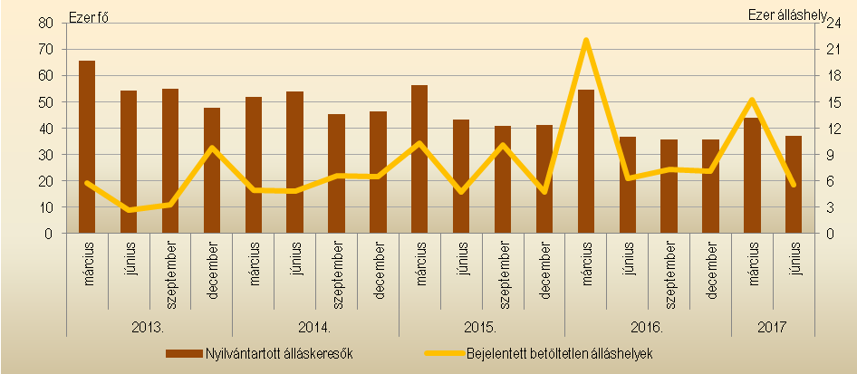

Regisztrált gazdasági szervezetek
Magyarországon 2017. június 30-án mintegy 1,9 millió gazdasági szervezetet tartottak nyilván, ezek 4,5%-át Borsod-Abaúj-Zemplén megyében. A 83,1 ezer gazdasági szervezet 420-szal több, mint 2016 azonos időpontjában. A szervezetek döntő hányada (90%-a) vállalkozás volt.
A megyében bejegyzett 74,5 ezer vállalkozás 26%-át társas vállalkozásként, 74%-át önálló vállalkozóként tartották nyilván. A vállalkozások egyharmada mezőgazdasági főtevékenységű, de számottevő volt a kereskedelem (10%), az ingatlanügyletek (9,9%), valamint a tudományos és műszaki tevékenység (9,1%) ágakba soroltak aránya is. A legtöbb társas vállalkozást a kereskedelemben, míg önálló vállalkozót a mezőgazdaságban jegyeztek be.
2017. június 30-án 19 ezer társas vállalkozást tartottak nyilván a megyében (2,1%-kal kevesebbet, mint egy évvel korábban), 67%-uk korlátolt felelősségű, 27%-uk betéti társaság volt. A megyében 169 részvénytársaságot jegyeztek be. Mindhárom gazdálkodási formában csökkent a szervezetszám az egy évvel korábbihoz képest. A megyében 55,5 ezer önálló vállalkozó szerepelt a nyilvántartásban, 1,7%-kal több, mint 2016. június 30-án. A munkavégzés jellege szerint az önálló vállalkozók csaknem felét mellékfoglalkozásúként, háromtizedét főfoglalkozásúként, 21%-át pedig nyugdíj mellett vállalkozóként jegyezték be. A fő- és mellékfoglalkozásúak száma növekedett, a nyugdíjasoké mérséklődött 2016 azonos időpontjához viszonyítva. A megyék közül népességszámra vetítve Borsod-Abaúj-Zemplénben jutott a legkevesebb vállalkozás. Az ezer lakosonkénti 114 szervezet 61-gyel kevesebb, mint az országos átlag.
Borsod-Abaúj-Zemplénben 2017. június 30-ai adatok alapján 369 kényszertörlési eljárást indított a cégbíróság, ez 52-vel több, mint az előző év azonos időpontjában.
Beruházás
2017 első hat hónapjában a Borsod-Abaúj-Zemplén megyei székhelyű gazdasági szervezetek 74 milliárd forintot fordítottak fejlesztésekre, ami összehasonlító áron 16%-kal több, mint tavaly ilyenkor. Ez az összeg az országos 3,5%-a volt. Egy lakosra 114 ezer forint beruházási érték jutott, országosan 214 ezer forint. E mutató alapján a főváros és a megyék rangsorában Borsod-Abaúj-Zemplén a 12. helyet foglalta el, ami megegyezik az egy évvel korábbival.
2. tábla
A beruházások értéke és volumenindexe összevont nemzetgazdasági ágak szerint
Borsod-Abaúj-Zemplén megyében, 2017. I. félév
Megnevezés | Beruházás összesen
Megnevezés | millió Ft | megoszlása, % | előző év azonos időszaka = 100,0^{a/)}
Összesen | 74 276 | 100,0 | 115,5
Ebből:
Mezőgazdaság | 3 314 | 4,5 | 122,8
Ipar | 48 092 | 64,7 | 107,9
Ezen belül: feldolgozóipar | 40 020 | 53,9 | 109,5
Építőipar | 2 279 | 3,1 | 171,2
Szolgáltatás ágazatai együtt | 20 591 | 27,7 | 131,1
a/ Összehasonlító áron.

A beruházások értéke összehasonlító áron 2016. január–júniushoz viszonyítva az iparban 7,9%-kal, a mezőgazdaságban 23%-kal, az építőiparban 71%-kal emelkedett.
Az adminisztratív szolgáltatás területén nőtt leginkább (4,6-szeresére) a beruházások volumene az egy évvel korábbihoz képest, de az ingatlanügyletek és az egészségügyi szolgáltatás terén is jelentős (3,3 és 3,0-szeres) növekedés következett be. A beruházásokból jelentősebb súllyal részesedő gazdasági ágak közül a szállítás, raktározás területén következett be a legnagyobb (32%-os) csökkenés.
A fejlesztési források 65%-a az iparba, ezen belül túlnyomórészt a feldolgozóiparba került. Kiemelkedő a vegyi anyag, termék gyártása és a járműgyártás beruházási teljesítményértéke, előbbi 36%-os, utóbbi 25%-os arányt képviselt a feldolgozóiparon belül.

4. ábra
A feldolgozóipar beruházásainak megoszlása ágazatok szerint
Borsod-Abaúj-Zemplén megyében,
2017. I. félév

Anyagi-műszaki összetétel szerint a fejlesztésekre fordított összeg 29%-át épület és egyéb építmény építésére, 45%-át importból, negyedét belföldről származó gépek, berendezések, járművek beszerzésére, 1,3%-át egyéb célra fordították Az anyagi-műszaki összetétel minden kategóriájában nőtt a fejlesztési források volumene az előző év I. félévéhez képest.
Kutatás-fejlesztés
Borsod-Abaúj-Zemplén megyében 2016-ban kutatás-fejlesztésre 5951 millió forintot fordítottak, az országos 1,4%-át. A K+F ráfordítások összege az utóbbi két évben jelentősen csökkent, a 2016 évi összeg az előző évinek mintegy háromnegyede volt, az évtized elejétől pedig 17%-kal maradt el.
A megyében 87 kutatóhely működött, 1201 fős létszámmal. 2015-höz képest a kutatóhelyek száma 12-vel, a létszám 159 fővel csökkent. A felsőoktatási kutató-fejlesztő helyek nagyobb súllyal szerepelnek (K+F helyek száma, létszám, ráfordítás tekintetében) a megyében, mint országos átlagban. A kutatóhelyek és a K+F munkaerő csaknem hattizedét a felsőoktatás adja, részesedése a ráfordításokból 20% alatti, míg a vállalkozási kutatóhelyeké 80% feletti.
Az egy lakosra jutó K+F ráfordítás (9,1 ezer forint) az országos érték valamivel több, mint egyötödét érte el.
A megyében 2015-ben a GDP 0,50%-át fordították kutatás-fejlesztésre, országosan 1,38%-át.

Ipar
Az ipari teljesítmény 2013 óta tartó növekedése 2017 I. félévében is folytatódott Borsod-Abaúj-Zemplén megyében. A megyei telephellyel rendelkező 4 főnél többet alkalmazó vállalkozások az év első felében 1308 milliárd forint termelési értéket állítottak elő, ami összehasonlító áron 3,4%-kal több, mint az előző év azonos időszakában. Az egy lakosra jutó termelési érték 2 millió forint volt a megyében, az országos átlagnál 32%-kal magasabb. A megyék és a főváros rangsorában e fajlagos mutató alapján Borsod-Abaúj-Zemplén a 7. helyen áll. A termelés volumenindexének növekedése kiemelkedő volt januárban és márciusban, amikor 11, illetve 9,6%-kal haladta meg az előző év azonos havit.
Részletesebb adatok ágazati bontásban a megyei székhelyű, 49 főnél nagyobb létszámmal működő szervezetekre állnak rendelkezésre. Az e körben működő szervezetek termelési értéke 2017. I. félévben 1130 milliárd forint volt, ami – összehasonlító áron – 2,4%-kal meghaladta az előző év azonos időszakit (miközben országosan 4,9%-os volt az emelkedés). Az értékesítés volumene 1,2%-kal nőtt, az export 9,8%-os bővülése és a belföldi eladás 20%-os csökkenése mellett.
A megyei ipar termelési értékének 44%-át a vegyi anyag, termék gyártása területén állították elő 2017. január–júniusban. Ennek teljesítménye 0,6%-kal emelkedett a belföldi kereslet 35%-os visszaesése mellett, az értékesítés közel háromnegyedét kitevő export ugyanakkor 23%-kal gyarapodott.
A döntően exportra termelő gépiparon belül a legnagyobb termelési értéket előállító járműgyártás produktuma 8,0%-kal bővült, a külpiaci eladások 7,9%-os és a belföldiek 8,4%-os gyarapodása következtében. A másik jelentős gépipari terület, a számítógép, elektronikai, optikai termék gyártása volumene 20%-kal csökkent. A gép, gépi berendezés gyártása teljesítménye 54%-kal meghaladta a 2016. I. félévi szintet, kis részarányú belföldi értékesítése több mint 7-szeresére, exportja 44%-kal gyarapodott.
A fémalapanyag és fémfeldolgozási termékek gyártásának termelése 9,5%-kal nőtt. A belföldi eladások értéke 8,5, az exporté 6,5%-kal bővült.
Az élelmiszer, ital, dohánytermék gyártásában a termelés 15%-kal emelkedett, az értékesítés mindkét irányban meghaladta a 2016. január–júniusi időszakét.
A gumi-, műanyag és nemfém ásványi termék gyártása teljesítménye 3,4%-kal bővült.
A kisebb súlyú feldolgozóipari ágazatok közül a textilipar kibocsátása 29%-kal nőtt, belföldön 28, külföldön 23%-kal gyarapodott az értékesítés volumene. Az egyéb feldolgozóipar (ipari gép, berendezés üzembe helyezése, javítása) termelési értéke 33%-kal visszaesett. A fafeldolgozás, papírtermék gyártása, nyomdai tevékenység teljesítménye 15%-kal csökkent.
Az energiaipar produktuma 12%-kal meghaladta 2017 első felében az egy évvel korábbit.

5. ábra
A termelés és az értékesítés volumenének változása az előző és azonos időszakához képest a feldolgozóipar ágazataiban Borsod-Abaúj-Zemplén megyében,
2017. I. félév*
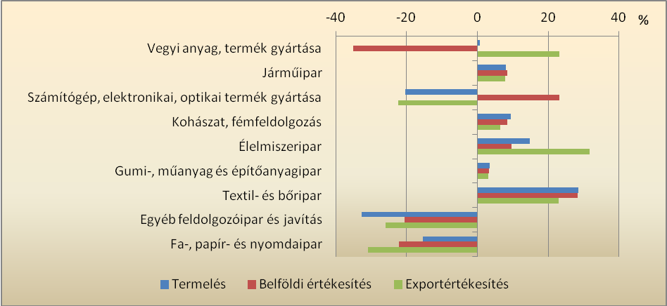
*A 49 főnél többet foglalkoztató megyei székhelyű vállalkozások adatai összehasonlító áron a termelési érték nagysága szerinti sorrendben.

Borsod-Abaúj-Zemplénben az ipari értékesítés 77%-a exportból származott. Ennek 42%-át a vegyi anyag, termék gyártása, 24%-át a járműgyártás, 15%-át a számítógép, elektronikai, optikai termék gyártása adta.
2017 I. félévében a megyei székhelyű legalább 50 fős vállalkozásoknál 31,3 ezer fő állt alkalmazásban, 5,0%-kal több mint, az előző év azonos időszakában. A legtöbb munkavállaló a járműgyártásban állt alkalmazásban, ahol 15%-kal nőtt a létszám. Borsod-Abaúj-Zemplénben az év első felében egy alkalmazásban állóra 36 millió forint termelési érték jutott, ez az összeg a megyék között a második legnagyobb.
Az iparban a termelés volumene kisebb mértékben emelkedett, mint a létszám, így a termelékenység összességében 2,5%-kal csökkent. Kiemelkedő a gép, gépi berendezés gyártása, ahol az egy alkalmazásban állóra jutó termelési érték 38%-kal emelkedett.
Építőipar
A Borsod-Abaúj-Zemplén megyei székhelyű 4 főnél többet foglalkoztató építőipari vállalkozások termelési értéke 2017. január–júniusban 25 milliárd forint volt, összehasonlító áron 5,7%-kal magasabb, mint az előző év azonos időszakában. A megyei építőipari termelés értéke az országos 3,9%-a volt.
Építményfőcsoportok szerint az építőipari munkák 58%-a épületek, 42%-a egyéb építmények építéséből állt.
3. tábla
Az építőipari termelés ágazatok szerint Borsod-Abaúj-Zemplén megyében,
2017. I. félév
Ágazat | Az építőipari termelés
Ágazat | millió forint | megoszlása, %
Épületek építése | 8 717 | 34,3
Egyéb építmény építése | 4 166 | 16,4
Speciális szaképítés | 12 509 | 49,3
Összesen | 25 392 | 100,0

A megyei székhelyű építőipari teljesítmény ágazati megoszlását tekintve a termelési érték közel fele speciális szaképítéssel foglalkozó vállalkozásoktól származott, amelynek legnagyobb részterülete az épületgépészeti szerelés. Az építőipari termelés egyharmadát adó épületek építésén belül a lakó- és nem lakó épületek tették ki a termelési érték csaknem egészét. Az egyéb építmények építésébe sorolt vállalkozások teljesítményében az út- és vasútépítésekkel és a közműépítésekkel foglalkozók voltak a meghatározók.
A megfigyelt körben létszám-kategóriánként vizsgálva az építési, szerelési munkák 34%-át a 49 főnél többet foglalkoztató szervezetek, 45%-át a 10–49 főt foglalkoztatók, 21%-át az 5–9 fővel működők adták.
2017 első hat hónapjában az új szerződések értéke 17,5 milliárd forint volt, amely összehasonlító áron 30%-os csökkenést jelent az előző év azonos időszakához képest. Ennek 53%-át épületek, 47%-át egyéb építmények kivitelezésére kötötték. Az épületek építésére vonatkozó új szerződések volumene felére esett vissza, az egyéb építmények építésére vonatkozóké 29%-kal emelkedett.
A 2017. június végi 9,3 milliárd forint értékű szerződésállomány 1,4-szerese volt az egy évvel korábbinak.
Kiskereskedelmi üzletek és vendéglátóhelyek száma
2016. december végén a megyében mintegy 7,4 ezer kiskereskedelmi üzletet tartottak nyilván, 3,4%-kal kevesebbet, mint egy évvel korábban, számuk 2010 óta folyamatosan csökken. A megyében található az ország üzleteinek 5,4%-a. A vendéglátóhelyek száma 3119 volt, 4-gyel több, mint 2015 végén. Tízezer lakosra a megyében 113 kiskereskedelmi üzlet és 48 vendéglátóhely jutott, mindkét esetben kevesebb az országosnál.
6. ábra
Kiskereskedelmi üzletek 10 ezer lakosra jutó száma december 31-én
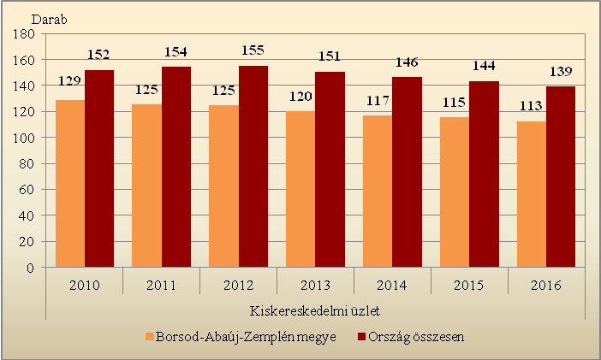
Turizmus
A megye kereskedelmi szálláshelyinek vendégforgalma (vendégek és az általuk eltöltött vendégéjszakák száma) 2010 óta töretlenül növekszik. 2017 első nyolc hónapjában Borsod-Abaúj-Zemplén megye kereskedelmi szálláshelyein 317,3 ezer vendég 746,4 ezer vendégéjszakát töltött el. Az előző év azonos időszakához képest mind a vendégek, mind a vendégéjszakák száma emelkedett, 6,7, illetve 2,2%-kal. A megye turisztikai keresletét döntően a belföldi vendégkör határozta meg, a vendégek 77, a vendégéjszakák 75%-át a belföldiek adták.
Az előidényben (május–június) a külföldi és a belföldi vendégek száma közel azonos mértékben bővült (10% és 11%-kal), aminek eredményeként átlagosan 11%-kal emelkedett a vendégszám. A vendégéjszakák száma ennél szerényebb mértékben – döntően a belföldi vendégforgalomnak köszönhetően – 3,6%-kal növekedett. A főszezonban (július–augusztus) csekély mértékben változott a vendégforgalom: a külföldi és a belföldi vendégek számának együttes növekedése – 2016. július–augusztusához képest – nem érte el az 1%-ot, ezzel egy időben a vendégéjszakáké szinte változatlan maradt. A vendégek 40%-a a főidényre, 29%-a az előidényre érkezett a megyei kereskedelmi szálláshelyekre.

7. ábra
A kereskedelmi szálláshelyek vendégéjszakái Borsod-Abaúj-Zemplén megyében, 2017

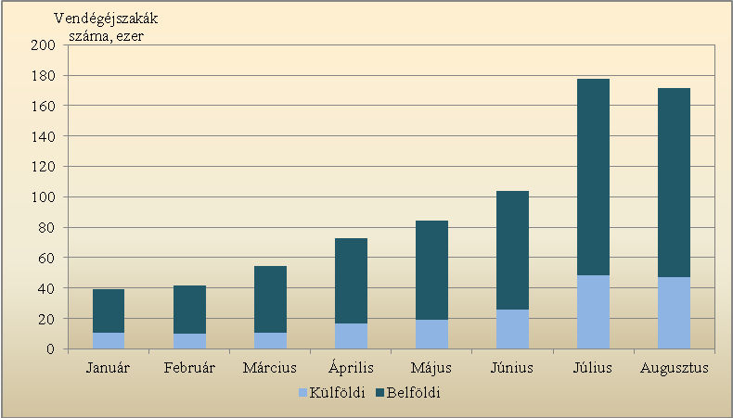

2017. január–augusztusban a vendégek 23%-a külföldről érkezett a megyébe, legtöbben Lengyelországból (24,1 ezer fő), Szlovákiából (11,6 ezer fő), Ukrajnából (5,8 ezer fő) és Németországból (4,9 ezer fő). Míg a lengyelek, a szlovákok és a németek esetében a vendégek és a vendégéjszakáik száma egyaránt emelkedett, addig az Ukrajnából érkezők lényegesen (47%-kal) kevesebb vendégéjszakát töltöttek a megyében, mint egy évvel korábban.
A legnépszerűbb szállástípus a szálloda volt. A vendégek (55%-a) és a vendégéjszakák (51%-a) döntő hányadát a szállodák regisztrálták. A panziókban a vendégek 16%-a szállt meg, és töltötte el a vendégéjszakák 15%-át. A többi szállástípus az előbbieknél jóval kisebb forgalmú volt.
A megyei kereskedelmi szálláshelyeken az év első nyolc hónapjában bruttó 8,6 milliárd forint árbevétel keletkezett. Ezen belül a szállásdíjakból 5,3 milliárd forint folyt be, ami 17%-kal haladta meg az előző azonos időszakit.
2017. január–augusztusban a megyében 173 kereskedelmi szálláshelyen fogadták el a SZÉP-kártyát fizetőeszközként. Az év folyamán beváltott SZÉP-kártyák értéke megközelítette a 850◦millió forintot, ami 2,4%-kal kevesebb, mint egy évvel korábban.
Borsod-Abaúj-Zemplén legtöbb vendéget fogadó települése Miskolc volt, a megyei kereskedelmi szálláshelyekre érkező vendégek 39%-a itt szállt meg. A megyeszékhely után Borsod-Abaúj-Zemplén megye két legnagyobb vendégforgalmú települése, Bogács és Mezőkövesd közel azonos arányban – 8,8, illetve 8,7%-kal – részesedett a megye vendégforgalmából.
4. tábla
A kereskedelmi szálláshelyek adatai a nagyobb vendégforgalmú Borsod-Abaúj-Zemplén megyei településeken 2017. január–augusztus
Település | A férőhelyek száma, július 31. | Vendég, fő | Vendégek száma, előző év azonos időszaka=  100,0 | Vendégéjsza-kák száma | Vendégéjsza-kák száma, előző év azonos időszaka=  100,0
Miskolc | 5 518 | 123 268 | 107,9 | 271 695 | 107,1
Bogács | 1 486 | 27 833 | 102,5 | 78 976 | 103,6
Mezőkövesd | 1 103 | 27 589 | 109,1 | 76 141 | 104,8
Sárospatak | 1 809 | 21 508 | 133,9 | 44 189 | 102,0
Tiszaújváros | 933 | 18 166 | 106,0 | 53 061 | 83,5
Sátoraljaújhely | 846 | 9 756 | 113,4 | 28 011 | 106,6
Tokaj | 662 | 9 064 | 115,9 | 15 541 | 127,4
Tarcal | 194 | 8 579 | 111,1 | 13 557 | 96,8
Telkibánya | 452 | 8 070 | 96,7 | 18 705 | 95,3
Kazincbarcika | 241 | 7 967 | 114,9 | 19 975 | 125,6

Az összehasonlítás mértékegysége a PPS vagy vásárlóerő-egység, amely az EU-28 esetén a definíció szerint 1eurónak felel meg, a tagországokban ennél több vagy kevesebb.
A cégbíróság kényszertörlési eljárás megindítását rendeli el, ha törvényességi felügyeleti hatáskörében eljárva a céget megszűntnek nyilvánítja, ha a cég a végelszámolást három éven belül nem fejezte be, ha a cég a végelszámolás általános szabályaira történő áttérést nem hajtotta végre, vagy ha a cég jogutód nélküli megszűnését előidéző ok következett be, és végelszámolási eljárás lefolytatásának nincs helye.

